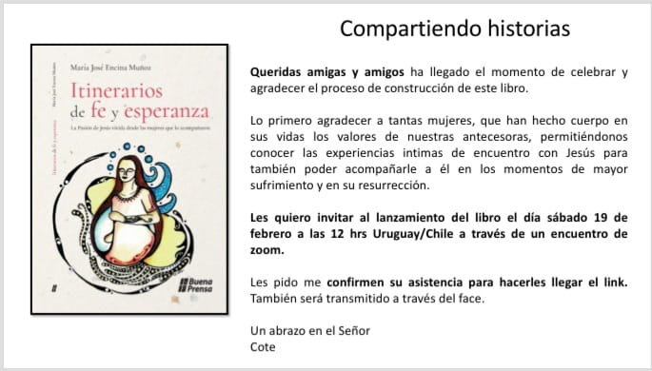
LIBRO DE MARÍA JOSÉ ENCINA MUÑOZ – Hermana de Movimiento Adsis

